**《微信小程序综合实践》实验报告七**

**小程序实战 —— 音乐小程序在线播放与云开发**

**姓名___ __李丰克 _ 专业 自动化（控制）**

**学号 3230105182 联系方式 17733272721**

## 一、实验目的

1. 在上一次实验的基础上，对小程序进行完善，通过本次实验得到功能完备的小程序并可发布上线；

2. 综合运用小程序所提供的多媒体组件与事件机制，实现音乐小程序核心功能；

3. 掌握父子组件、兄弟组件之间传值的方法，掌握全局数据的用法；

4. 掌握小程序状态同步方法，通过全局数据同步相同组件不同实例之间的数据；

5. 掌握云开发基本环境的配置方法，可以将普通环境增强为云开发环境；

6. 使用云开发提供的接口和云函数，对有用信息持久化存储到云数据库；

7. 熟练掌握对云数据库数据增加、修改、删除、查找等操作，通过云数据库获取数据并对组件状态进行更新；

## 二、实验内容及要求

* 1. **实验感受（本次实验遇到的问题、主要收获等内容）**

课件给的音乐的src链接大多不能播放，且播放时存在不能播放对应的音乐的问题，以及存在如果不暂停就播放另外一首，上一首不会主动暂停的问题。

* 1. **实验记录（实验过程中关键步骤截图记录及文字描述）**
  2. 完成所有「实验步骤」内容，将报告中的功能和代码添加到经过上次实验所完成一半的小程序中。将之前写在配置文件中的歌曲数据插入到数据库中，并将数据引入方式改为从数据库中引入。将相关代码片段及小程序关键页面在下方进行截图展示。

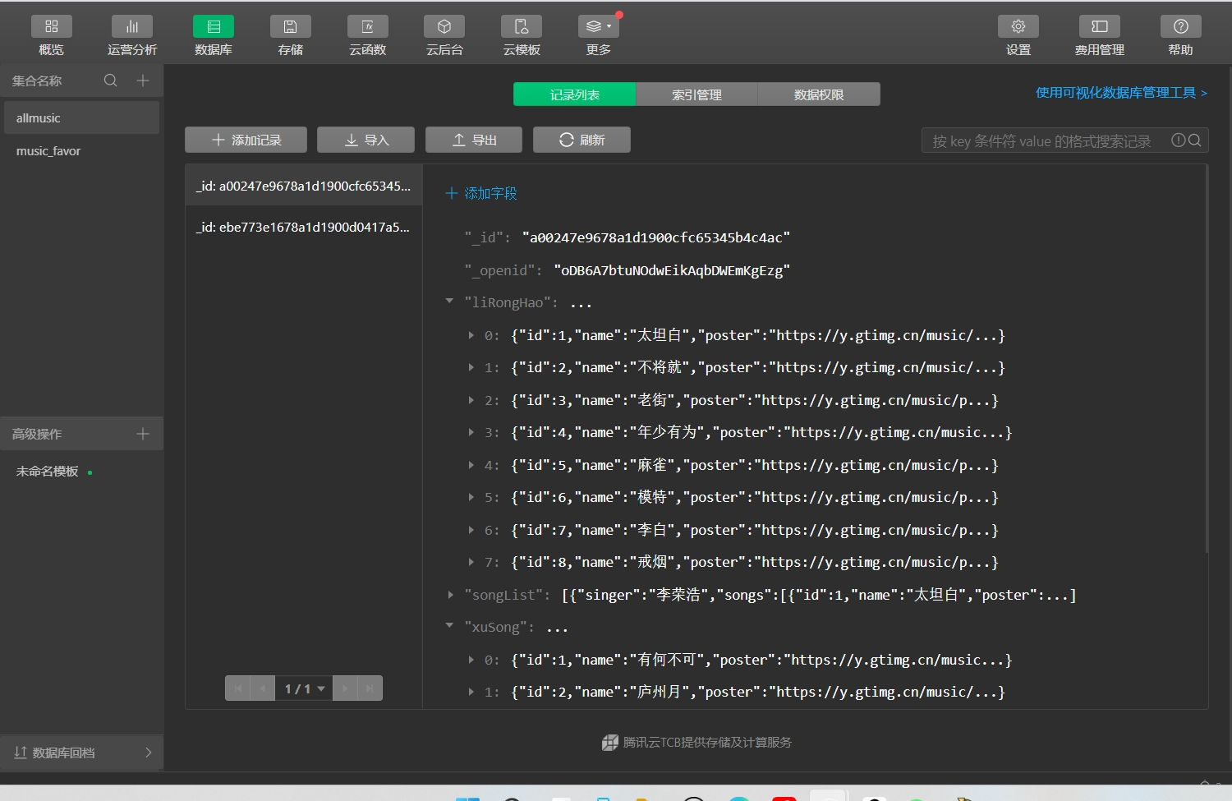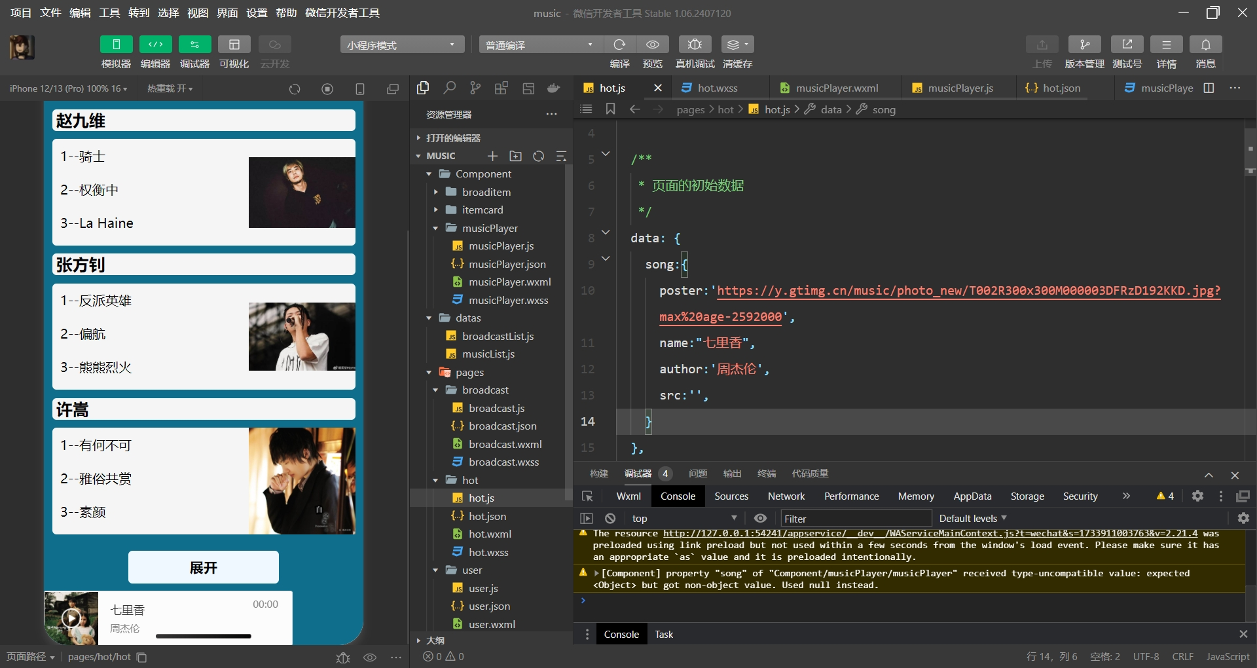

数据插入数据库：

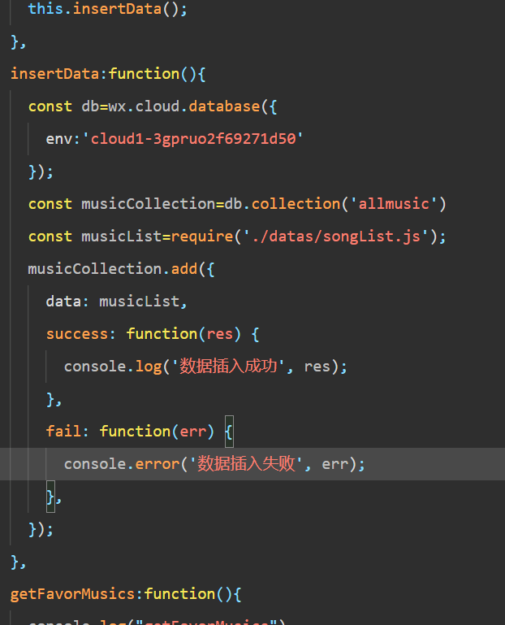

从数据库引用数据：

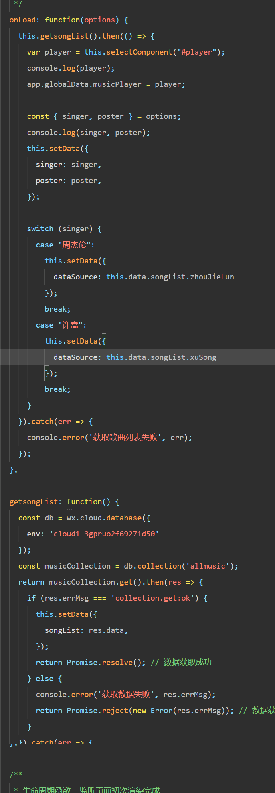

但是这么写不会报错，页面也不显示数据，拼尽全力无法debug，遂还用原来的引用配置文件的方法。

* 1. 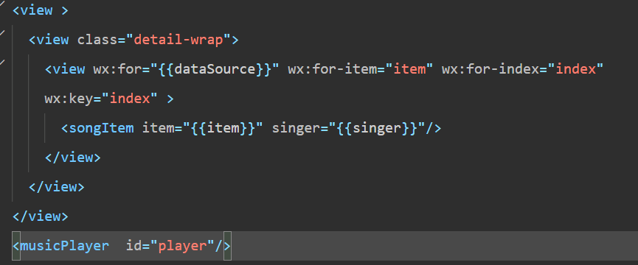实验报告中只对「热歌推荐」页面制作了详情页，请制作「精选电台」页面歌曲的详情页，并使歌曲有收藏功能（可复用报告中提供的 songItem 组件）。将相关代码片段及小程序关键页面在下方进行截图展示。

本来想效仿hotdetail实现点击不同板块跳转到不同页面，即通过switch来改变dataSource，但是没有搞定switch的对象是什么，于是全跳转一个页面了。

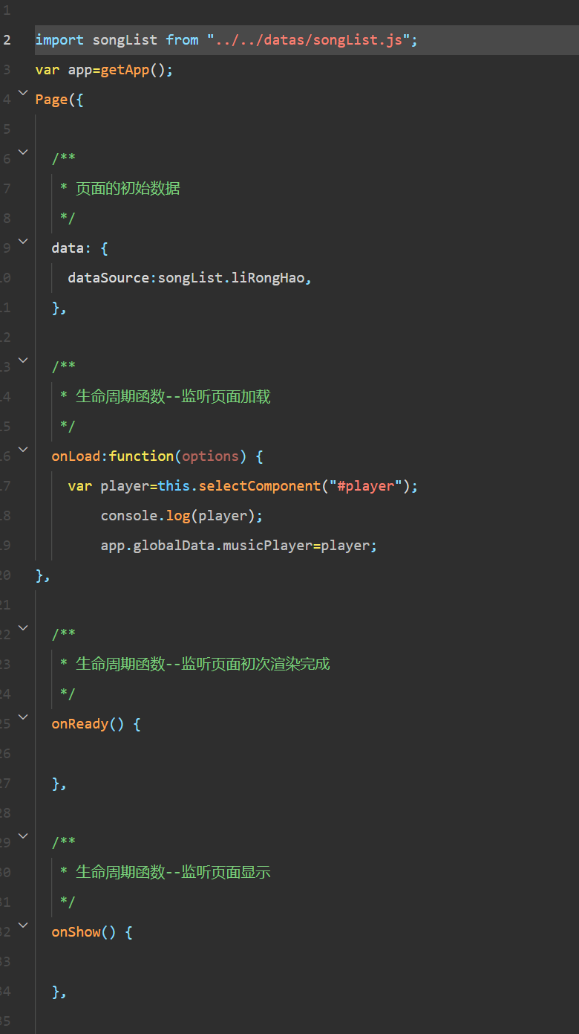

* 1. 在「个人中心」页面提供查看已收藏歌曲列表的功能。将相关代码片段及小程序关键页面在下方进行截图展示。

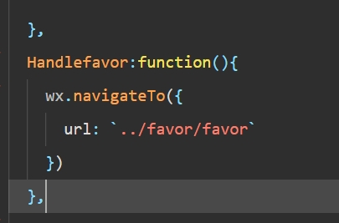

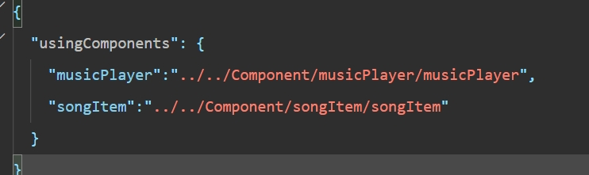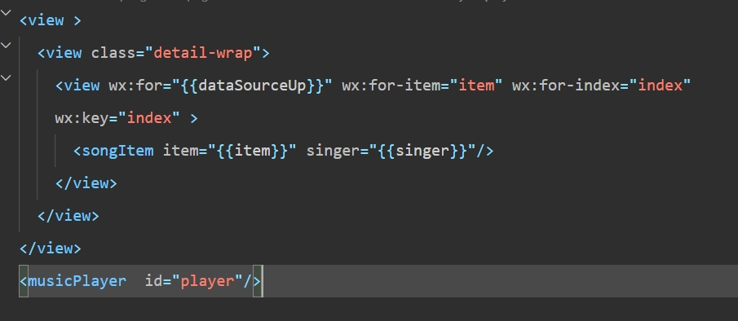

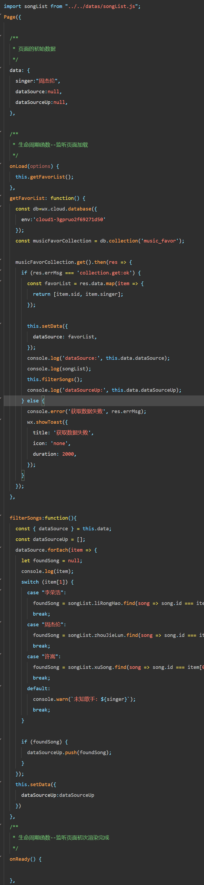

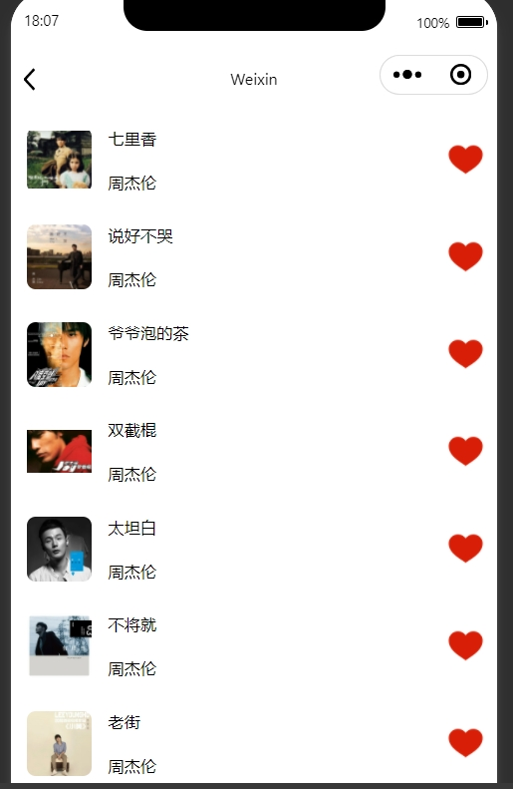

这一部分的思路为，先导出数据库中的每条数据的sid与singer组成数组，如何用sid与singer去筛选songList，将对应的歌曲数据再组合成一个新的数组，再用songItem组件对这个数组进行遍历展示，即收藏歌曲的页面。

问题是由于songList组件中singer元素不包括在数组之中，所以不能直接随着歌曲变化，如果用组件展示的话，需要定义一个新的组件来包括进去singer。

2.4 上传最终的小程序源代码文件。